https://24smi.org/celebrity/11648-aleksandr-griboedov.htm

Наш адрес:
ул, Энгельса, д. 21
п. Красногвардейское
телефон: 2 -48 – 34

Составил библиограф: Карауш, И.

МБУК «ЦБС»
Красногвардейского р-на РК

«Всё в нём было необыкновенно привлекательно»
А.С. Пушкин
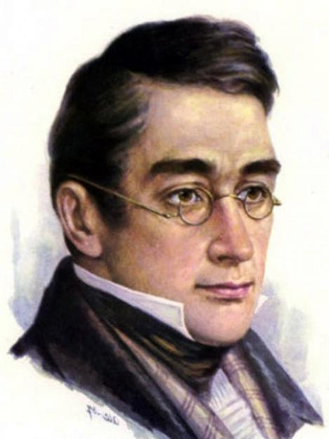
Детство и юность
Родился будущий писатель и дипломат в Москве. Саша родился в дворянской семье, которая вела свой род от перебравшегося в Россию поляка Яна Гжибовского. Фамилия Грибоедовых является дословным переводом фамилии поляка.
Мальчик рос любопытным, но в то же время степенным. Первое образование получал на дому, читая книги – отдельные исследователи подозревают, что это связано со скрытием даты рождения. Учителем Саши был популярный в те годы энциклопедист Иван Петрозалиус.
Несмотря на степенность, за Грибоедовым водились и хулиганские выходки: однажды, во время посещения католической церкви, мальчик исполнил на органе народную плясовую песню «Камаринская», чем поверг священнослужителей и посетителей церкви в шок. Позже, уже будучи студентом Московского государственного университета, Саша напишет едкую пародию под названием «Дмитрий Дрянской», что также выставит его в невыгодном свете.
Еще до учебы в МГУ Грибоедов поступил на обучение в Московский университетский благородный пансион в 1803 году. В 1806 поступает на словесное отделение Московского госуниверситета, которое оканчивает через 2 года.
Во время Отечественной войны 1812 года будущий писатель вступил в ряды добровольческого московского гусарского полка, которым руководил граф Петр Иванович Салтыков. Зачислен был в корнеты вместе с другими выходцами из дворянских семей – Толстых, Голицыных, Ефимовских и других.
Литература
В 1814 году Грибоедов начинает писать свои первые серьезные произведения, которыми становятся очерк «О кавалерийских резервах» и комедия «Молодые супруги», являющаяся пародией на французские семейные драмы.
В следующем году Александр перебирается в Санкт-Петербург, где и заканчивает службу. В Питере начинающий писатель знакомится с публицистом и издателем Николаем Ивановичем Гречем, в чьем литературном журнале «Сын Отечества» позже опубликует некоторые из своих произведений.
В 1816 становится членом масонской ложи «Соединенные друзья», а через год организует свою ложу – «Благо», которая будет отличаться от классических масонских организаций упором на русскую культуру. В это же время писатель начинает работу над «Горем от ума» - появляются первые идеи и наброски.
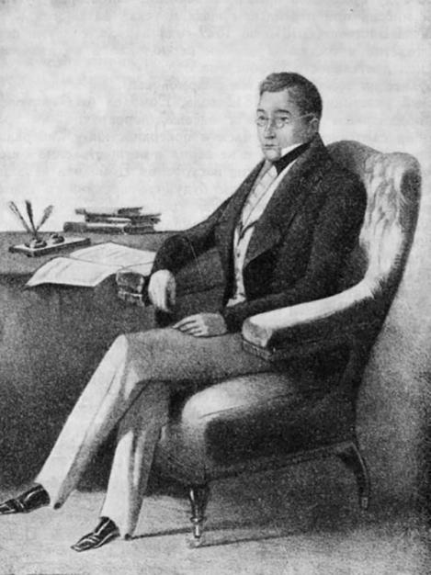
В 1817 году происходит знакомство Грибоедова с Александром Пушкиным и Вильгельмом Кюхельбекером. С обоими он сдружится и еще не раз пересечется за свою короткую жизнь. Еще работая губернским секретарем, писатель пишет и издает стих «Лубочный театр», а также комедии «Студент», «Притворная неверность» и «Замужняя невеста». 1817 год ознаменован в жизни Грибоедова и другим событием – легендарной четверной дуэлью, поводом для которой послужила балерина Авдотья Истомина.
Однако если быть точным, то в 1817-м стрелялись только Завадовский и Шереметев, а дуэль Грибоедова и Якубовича состоялась через год, когда писатель, отказавшись от места чиновника русской миссии в Америке, стал секретарем царского поверенного Симона Мазаровича в Персии. В пути к месту службы писатель вел дневник, в котором фиксировал свое путешествие.
В 1819 году Грибоедов завершил работу над «Письмом издателю из Тифлиса» и стихотворением «Прости, Отечество». Работа в Персии была не по душе писателю, поэтому он даже обрадовался перелому руки в 1821 году, ведь благодаря травме писатель смог добиться перевода в Грузию – поближе к Родине. В 1822 году становится секретарем по дипломатической части при генерале Алексее Петровиче Ермолаеве. Тогда же пишет и издает драму «1812 год», посвященную Отечественной войне.
В 1823 году на три года покидает службу, чтобы вернуться на родину и отдохнуть. На протяжении этих лет живет в Петербурге, Москве и в имении старого товарища в селе Дмитровском. Заканчивает работу над первой редакцией комедии в стихах «Горе от ума», которую дает на рецензию пожилому уже баснописцу Крылову. Иван Андреевич по достоинству оценил произведение, однако предупредил, что цензоры не пропустят.
В конце 1825 года из-за необходимости вернуться на службу был вынужден отказаться от поездки в Европу, вместо этого уехав на Кавказ.
Личная жизнь
Есть теория, что четверная дуэль 1817 года состоялась из-за короткой интриги Грибоедова с балериной Истоминой, но фактов, доказывающих эту гипотезу, нет. 22 августа 1828 года писатель женился на грузинской аристократке Нине Чавчавадзе, которую сам Александр Сергеевич называл Мадонной Барталоме Мурильо. Обвенчали пару в Сионском соборе, расположенном в Тифлисе (ныне – Тбилиси).
К концу 1828 года Александр и Нина поняли, что ожидают ребенка. Именно поэтому писатель настоял, чтобы жена осталась дома во время его очередной посольской миссии в следующем году, из которой он так и не вернулся. Новость о гибели мужа повергла юную девушку в шок. Случились преждевременные роды, ребенок родился мертвым.
Смерть
В начале 1829 года Грибоедов был вынужден по работе отправиться в составе посольской миссии к Фетх Али-шаху в Тегеран. 30 января на здание, в котором временно располагалось посольство, было совершено нападение многочисленной группы мусульманских фанатиков (больше тысячи человек).
Спастись удалось всего одному человеку, по чистой случайности оказавшемуся в другом здании. Александр Грибоедов был обнаружен среди погибших. Его обезображенное тело узнали по травме левой руки, полученной во время дуэли с корнетом Александром Якубовичем в 1818 году.
Посмертно Грибоедова наградили Орденом Льва и Солнца второй степени. Похоронили писателя, как он и завещал - в Тифлисе, на горе Мтацминда, расположенной рядом с церковью Святого Давида.

